用户操作手册

文档标识： |  | MIPS_Simulator |  |  |  | 当前版本： |  | 1.0
当前状态： |  |  |  |  |  | 发布日期： |  | 2013-09-11
 |  | 发布 |  |  | ✓
修改历史
日期 | 版本 |  | 作者 | 修改内容 |  |  | 评审号 |  | 变更控制号

目录
1 编写目的 3
2 软件功能 3
3 操作说明 3
3.1 输入代码 4
3.2 汇编 5
3.3 运行 6
3.3.1直接运行 7
3.3.2单步运行 8
3.3.3断点运行 9
3.4 清零 10
3.4.1寄存器清零 10
3.4.2内存清零 11
3.5 结果比较 12
3.6 面板编辑 13
3.6.1编辑寄存器值 13
3.6.2编辑内存值 14
3.6.3编辑Source 15

前言

编写目的
为了方便同学们使用此模拟器，编写了此文档。

软件功能
本软件功能分为以下6个部分：输入代码、汇编、运行（直接、单步、断点三种模式）、清零（寄存器清零、内存清零）、结果比较、面板编辑。

操作说明
流程图：
启动软件
输入代码
汇编(成功?)
是
否
直接运行
运行结束
清零
单步运行
断点运行
结果比较
打开源码路径
打开结果路径
确定比较
查看结果

输入代码
输入代码有两种方式：
- 直接在“Edit”界面输入；
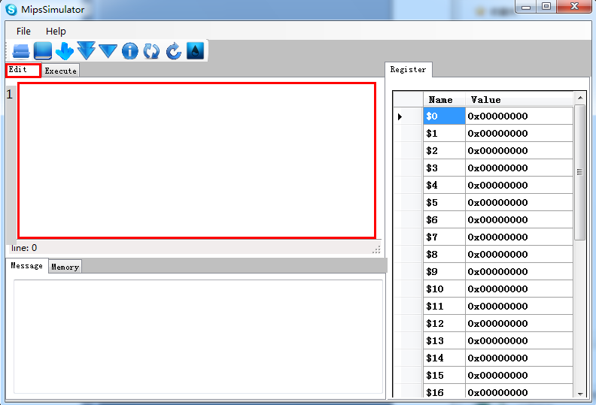
- 点击“open”按钮，或者使用ctrl+o快捷键，打开源码文件。
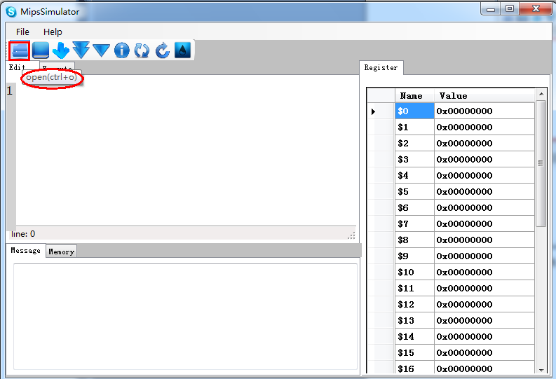
注意：编辑后的代码，可以通过点击“save”，或者快捷键ctrl+s，保存
成文件。
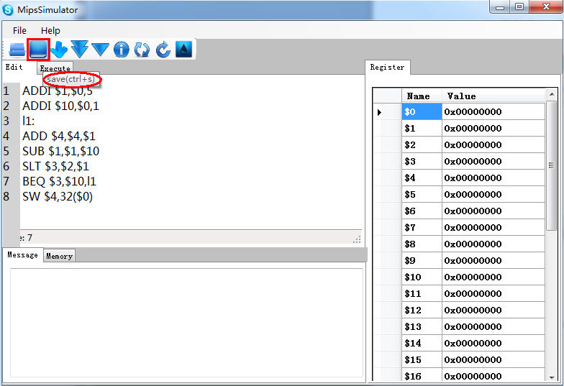

汇编
通过点击“compile”按钮，或者使用快捷键F1，将输入的源代码汇编成
为机器码，并在界面上显示相应的地址、机器码、源码对照表。
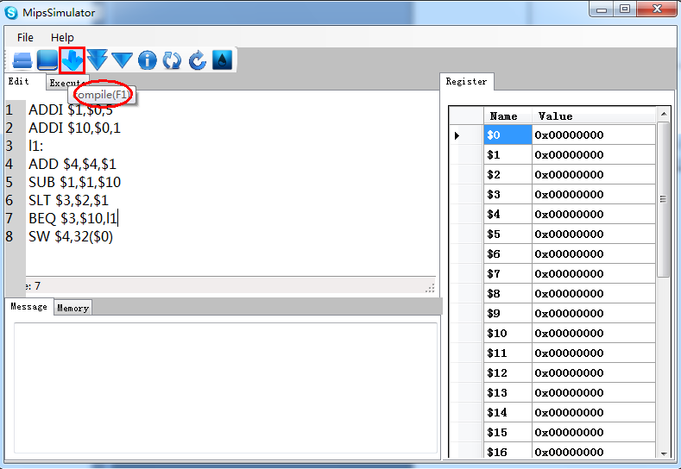
结果：
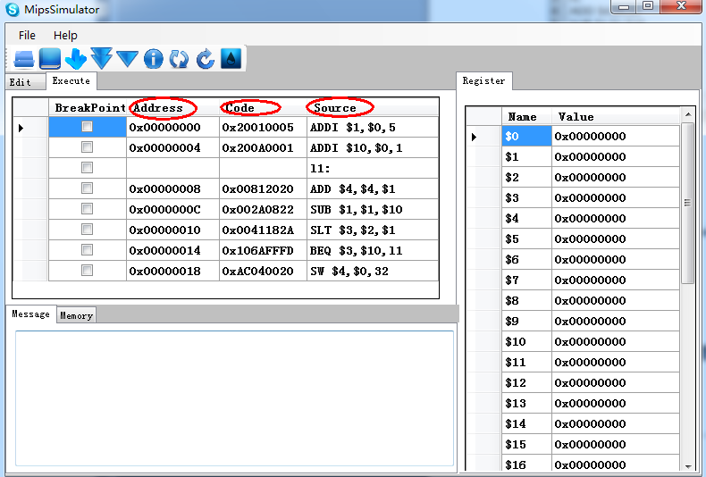

运行
运行有三种方式：直接运行、单步运行、断点运行，这三种运行方式都是
单周期的，在运行过程中，使用者可以通过下方的Memory面板和右边的Register面板查看内存和寄存器状态，值都是采用16进制。
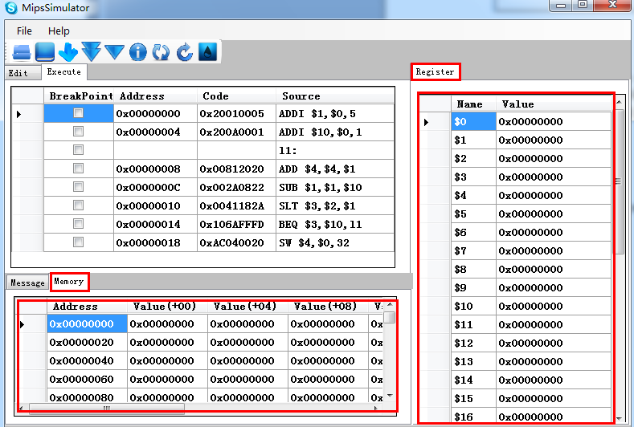

3.3.1直接运行
通过点击“Monocycle Running”按钮，或者快捷键F2，开始直接运行。运行过程中，每条指令运行结束后，该条指令都会变成蓝色，但由于直接运行速度过快，我们看到的只有最后一条指令变蓝。
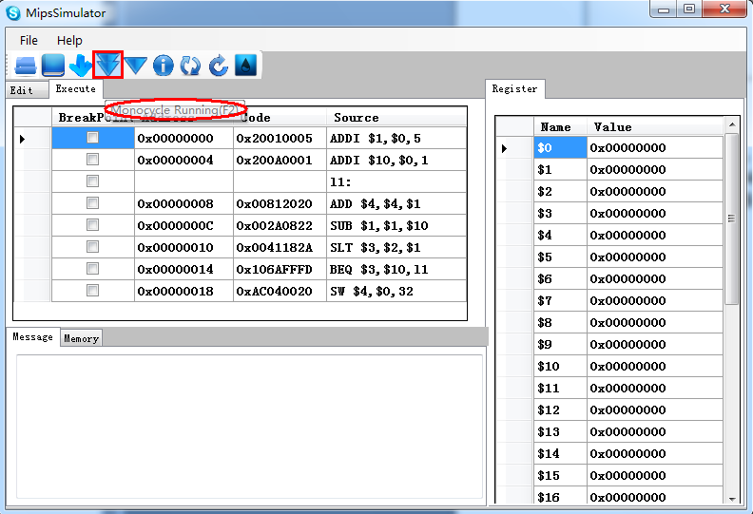
结果：
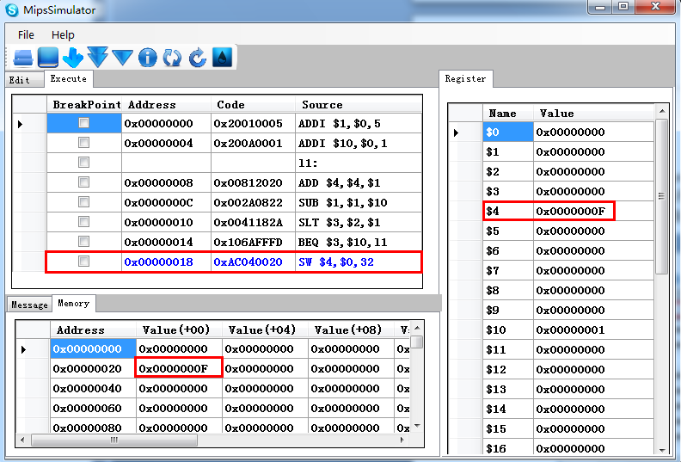

3.3.2单步运行
通过点击“Monocycle Step”按钮，或者快捷键F3，开始单步运行。运行过程中，每条指令运行结束后，该条指令都会变成蓝色。
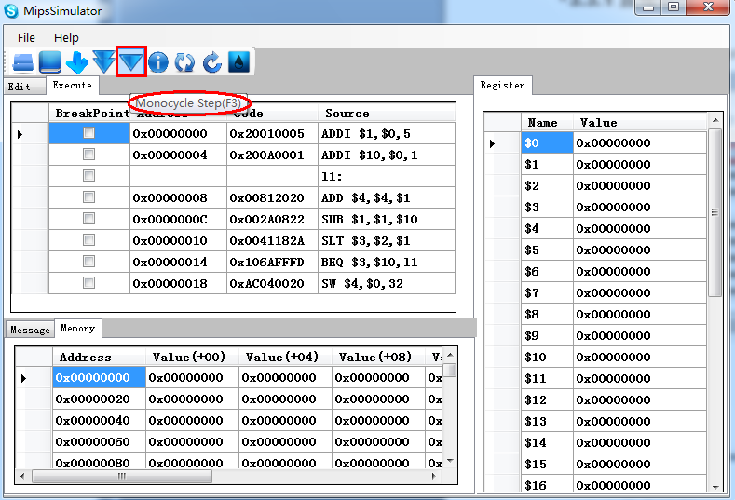
运行过程截取图：
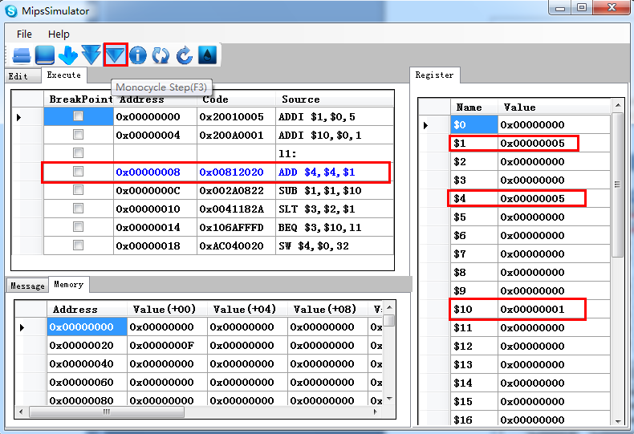

3.3.3断点运行
断点运行方式第一步是添加断点，在Execute面板的BreakPoint多选框中选中希望成为断点的指令，这里注意：label，如本例中的l1，这不是一条指令，因此不可以在该句添加断点。
第二部通过点击“BreakPoint Runing”按钮，或者快捷键F4，开始断点运行。运行过程中，每条指令运行结束后，该条指令都会变成蓝色，但由于断点运行速度过快，我们看到的只有添加了断点的指令变蓝。
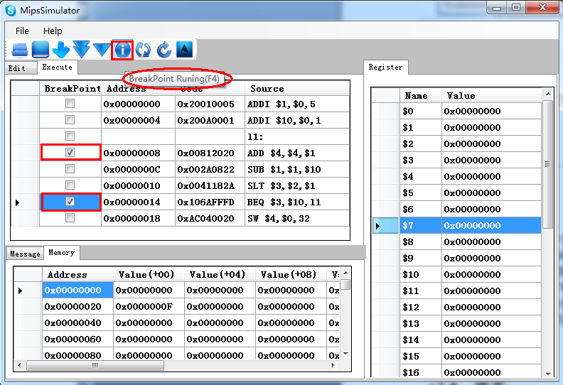
运行过程截取图：
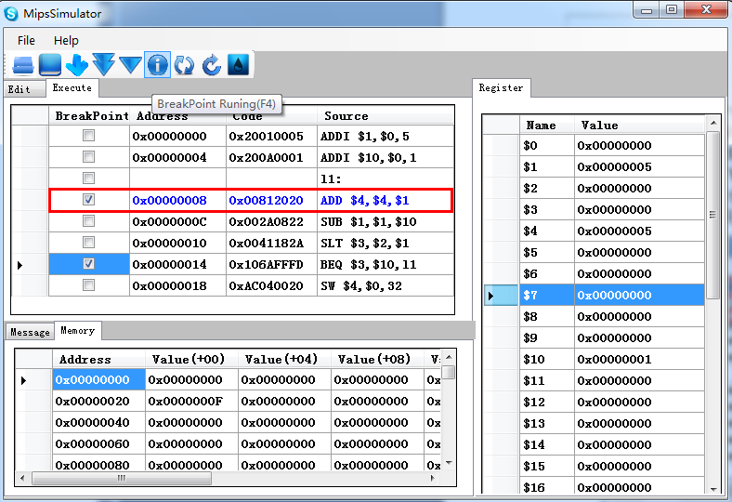

清零
清零功能分为：寄存器清零、内存清零，分别将所有寄存器值和内存值都变成0.

3.4.1寄存器清零
通过点击“clear register”按钮，或者快捷键alt+r，可将所有寄存器值变为0。
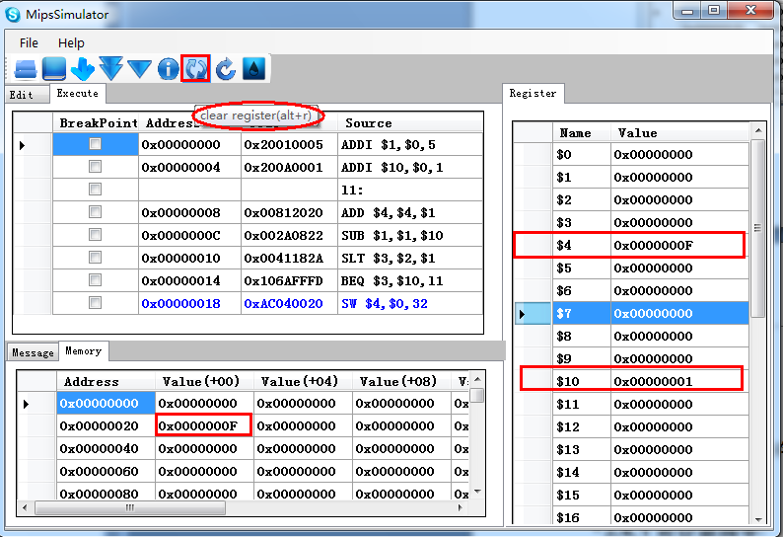
点击后结果：
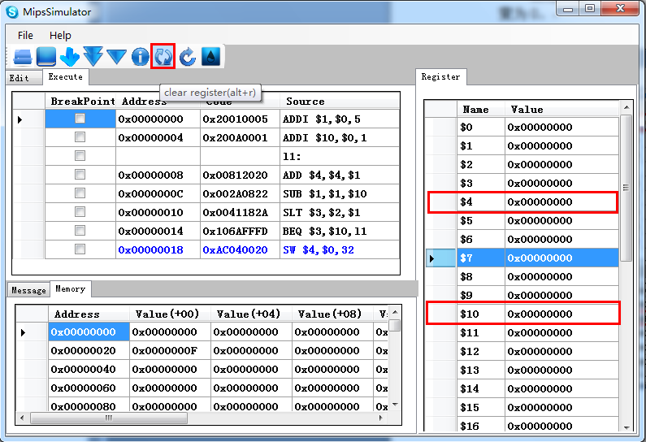

3.4.2内存清零
通过点击“clear register”按钮，或者快捷键alt+r，可将所有寄存器值变为0。
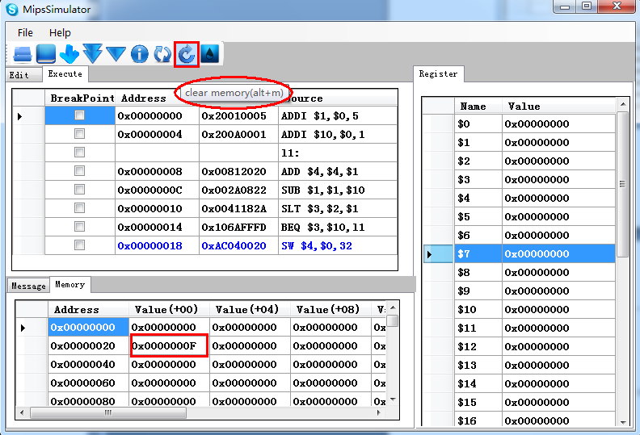
点击后结果：
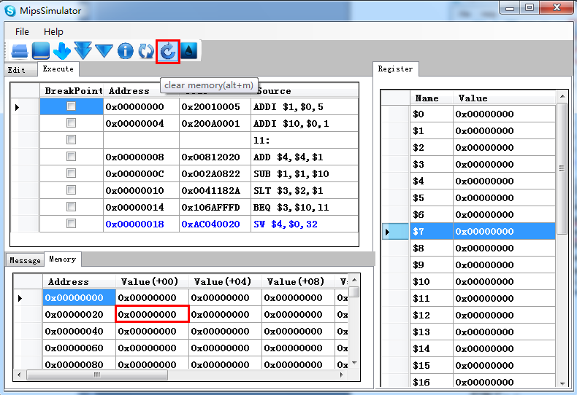

结果比较
结果比较就是将同一份源代码，其在板子上运行的结果，与模拟器运行的
结果进行比较。
通过点击“compare”按钮，或者快捷键F5，弹出“compareFile”界面。在该界面中，只要输入源代码的路径和板子运行结果的路径，然后点击“确定”按钮，就可以开始比较，比较的结果显示在compareFile界面下方的textbox中。
单击F5： 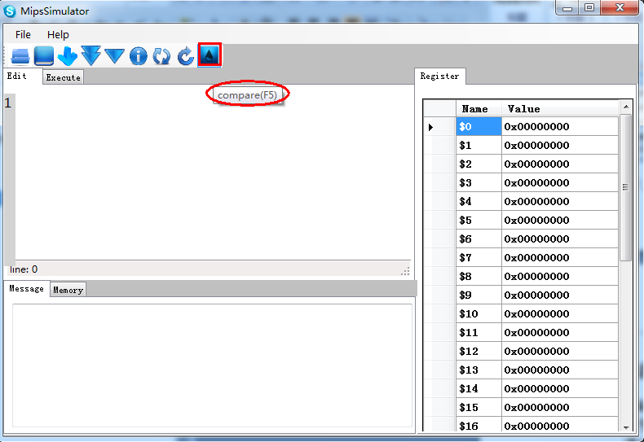
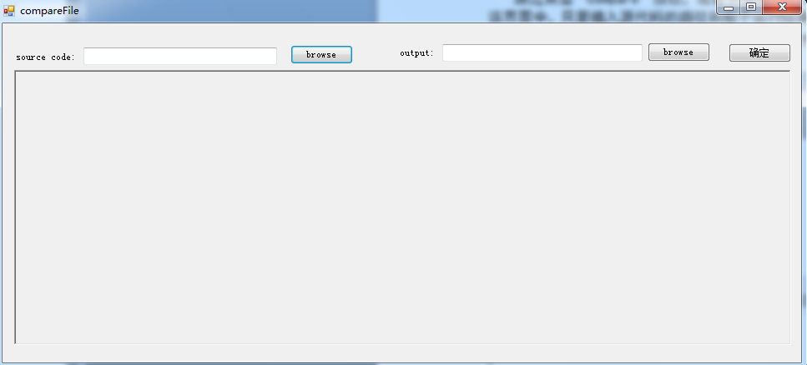
通过点击“browse”按钮，浏览文件系统，选中对应的源代码或者板子运行结果文件，完成路径的输入：
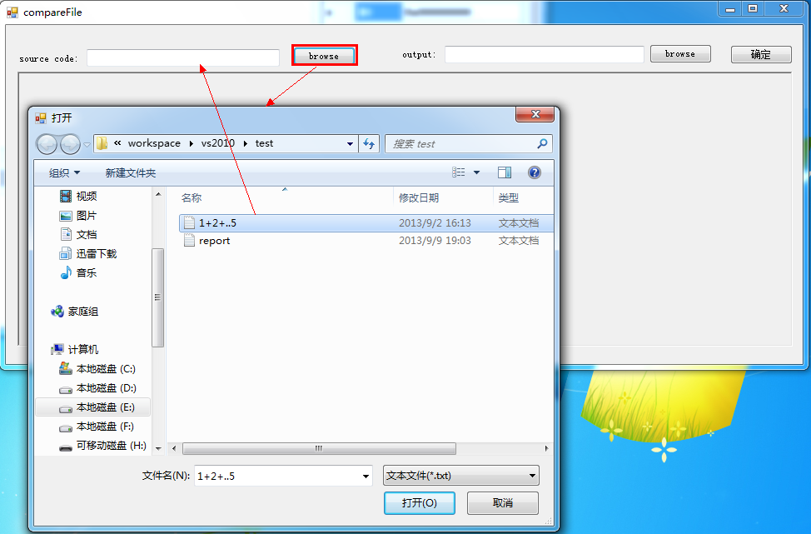
两个路径都输入后，点击“确定”，结果：
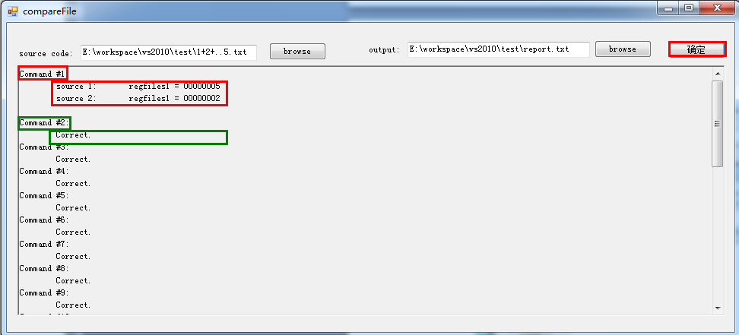
红色框内的表示第一条指令运行结果不一样，其中模拟器运行结果为source1，板子运行结果为source2。绿色框内表示运行结果一样。

面板编辑
面板编辑实际上就是寄存器值、内存值、Execute面板内的Source可以在面板上直接编辑。

3.6.1编辑寄存器值
使用者通过双击希望改变的寄存器值，就可以开始编辑，编辑完成后按下回车键才能完成编辑。注意，只能编辑Value值，且不可编辑$0。
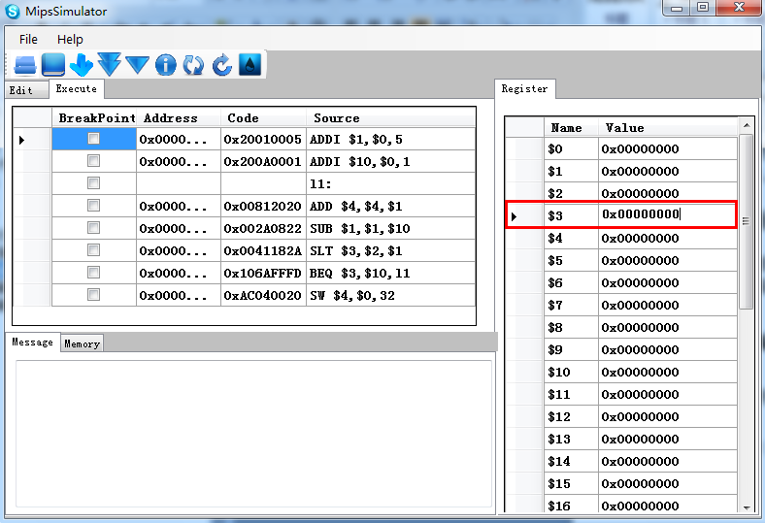

3.6.2编辑内存值
使用者通过双击希望改变的内存值，就可以开始编辑，编辑完成后按下回车键才能完成编辑。只能编辑Value值。
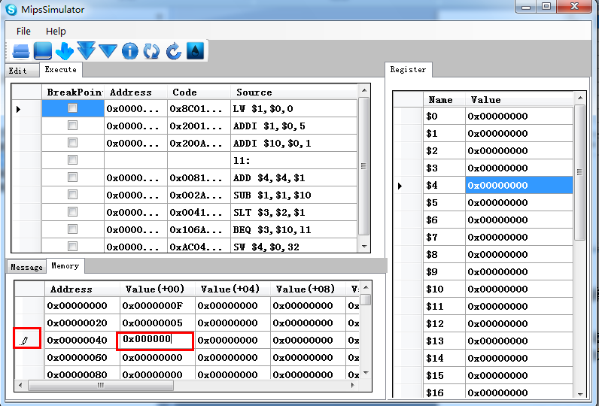
注意：寄存器编辑于内存编辑必须符合16进制格式，即0x00000000，其中后八位为0~F，一旦出错，会弹出错误提示框，并将赋值出错的值赋为0。
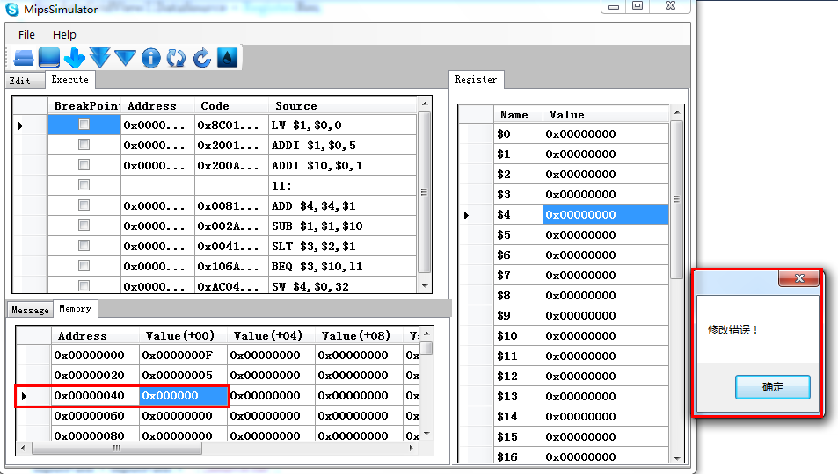

3.6.3编辑Source
使用者通过双击希望改变的Source，就可以开始编辑，编辑完成后按下回车键才能完成编辑。只能编辑Source列的指令。回车后会自动重新汇编。
